Приложение

1. Макеты наружной социальной рекламы:

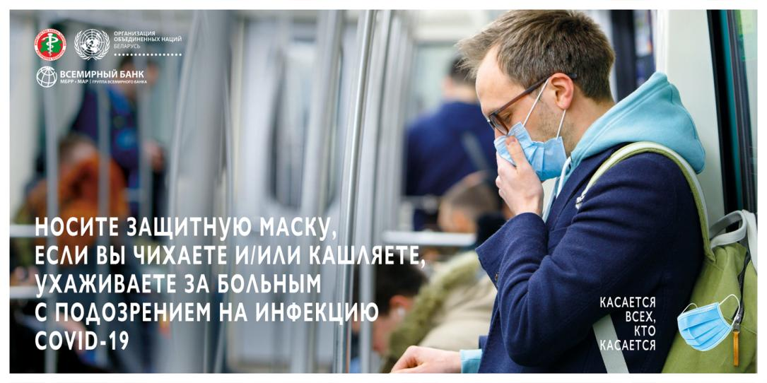Макет №10_Минздрав_Маска_1_НР Макет №11_Минздрав_Маска_2_НР

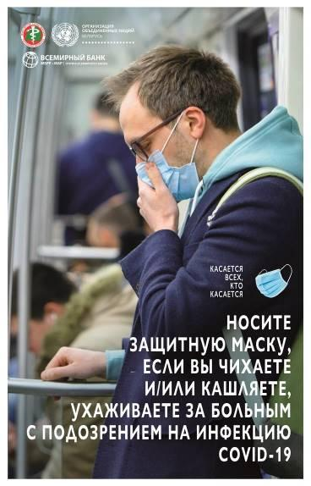

Заключение рабочей группы Межведомственного совета по рекламе от 28.05.2020 № 9-2020

Макет №12_Минздрав_Дома_1_НР Макет №13_Минздрав_Дома_2_НР

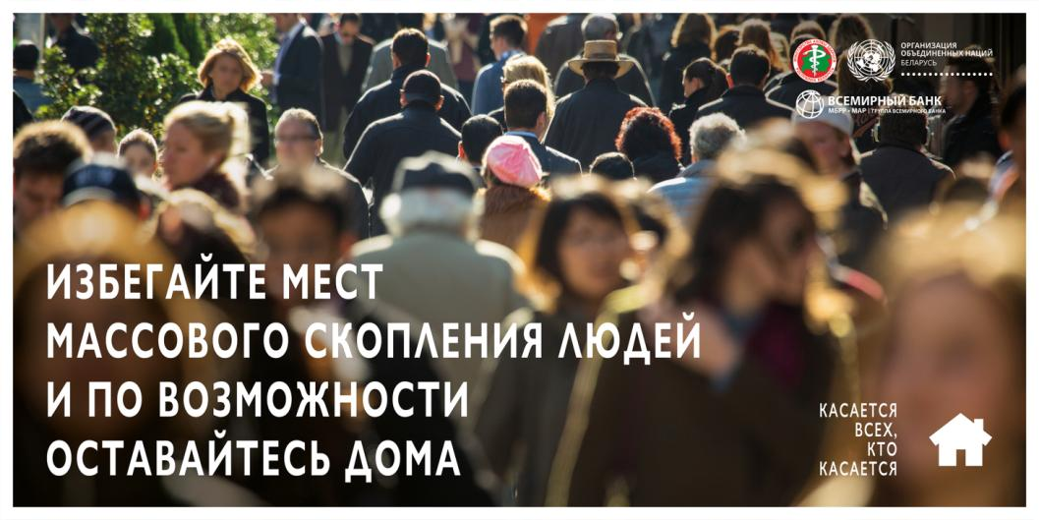

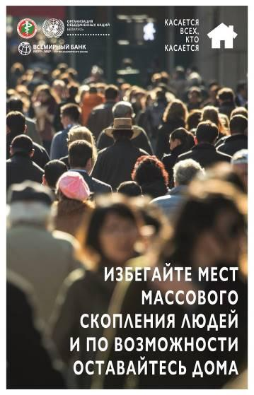

Заключение рабочей группы Межведомственного совета по рекламе от 28.05.2020 № 9-2020

Макет №14_Минздрав_Корзина_1_НР Макет №14_Минздрав_Корзина_2_НР

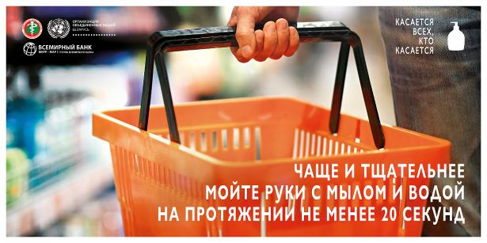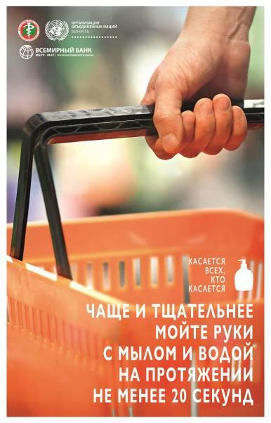

Заключение рабочей группы Межведомственного совета по рекламе от 28.05.2020 № 9-2020

Макет №16_Минздрав_Лифт_1_НР Макет №17_Минздрав_Лифт_2_НР

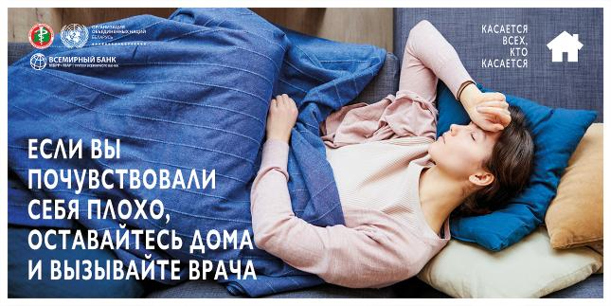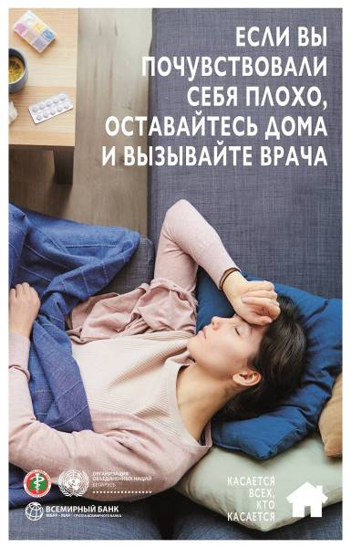

Заключение рабочей группы Межведомственного совета по рекламе от 28.05.2020 № 9-2020

Макет №18_Минздрав_Дистанция_1_НР 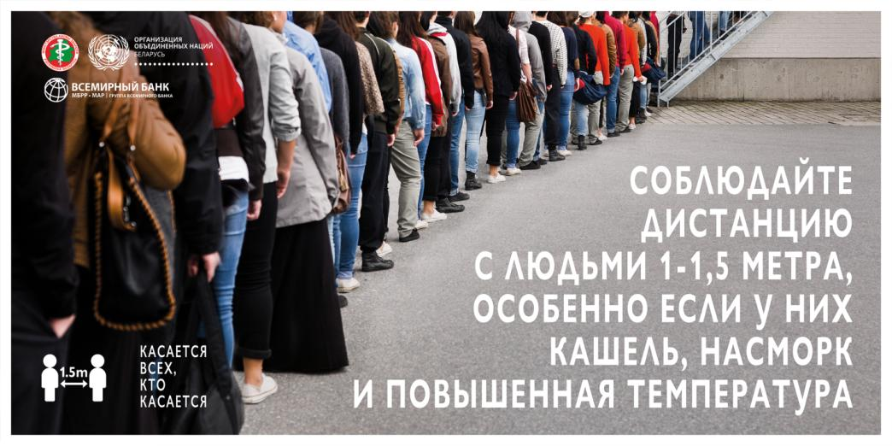Макет №19_Минздрав_Дистанция_2_НР

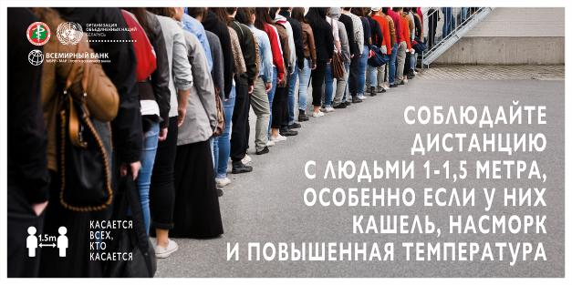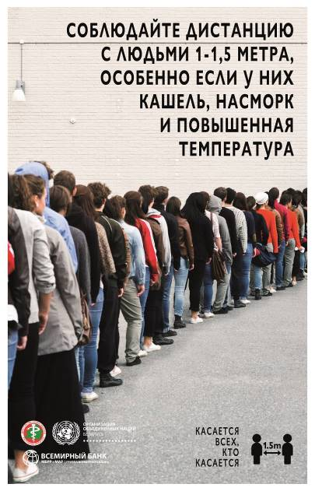

Заключение рабочей группы Межведомственного совета по рекламе от 28.05.2020 № 9-2020

Макет №20_Минздрав_Не трогайте лицо_1_НР Макет №21_Минздрав_Не трогайте лицо_2_НР

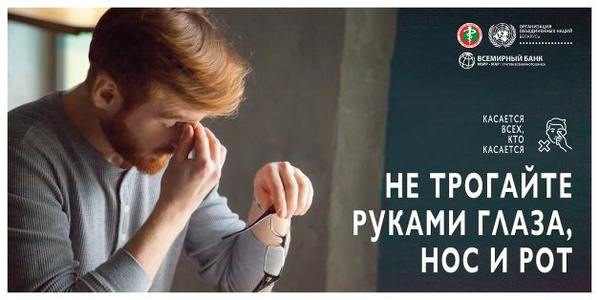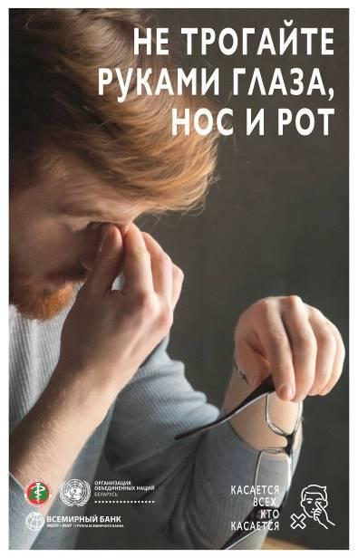

Заключение рабочей группы Межведомственного совета по рекламе от 28.05.2020 № 9-2020

Макет №22_Минздрав_Руки_1_НР 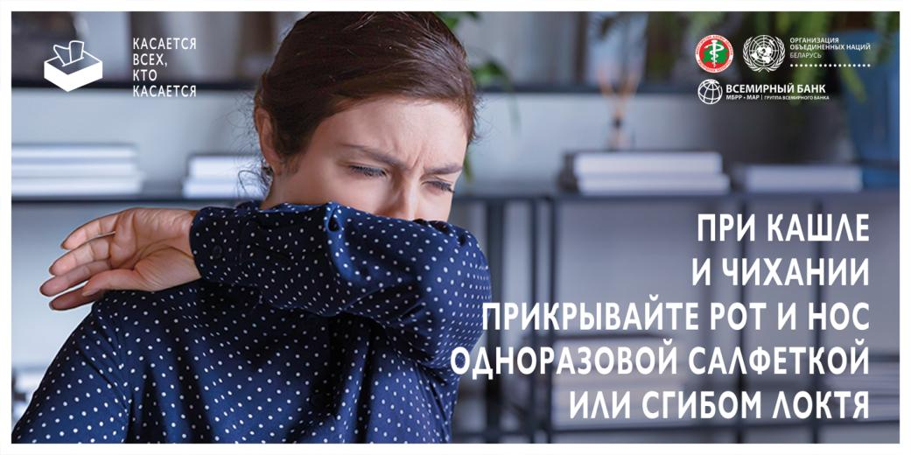Макет №23_Минздрав_Руки_2_НР

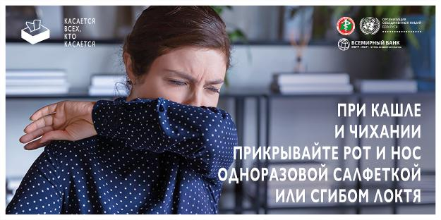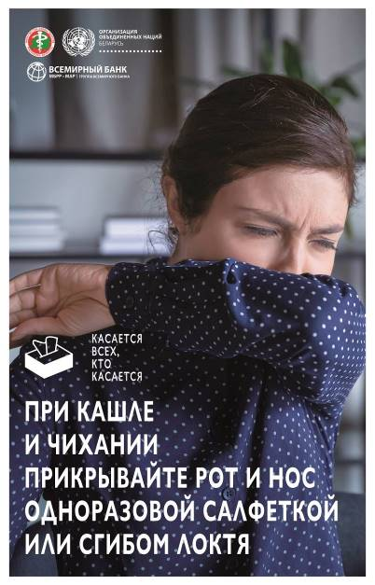

Заключение рабочей группы Межведомственного совета по рекламе от 28.05.2020 № 9-2020

Макет №24_Минздрав_Эскалатор_НР Макет №25_Минздрав_Эскалатор_2_НР

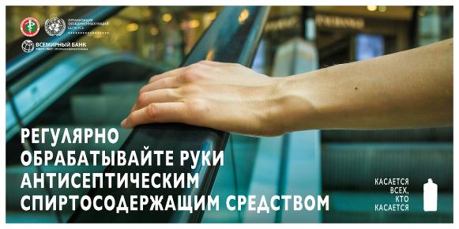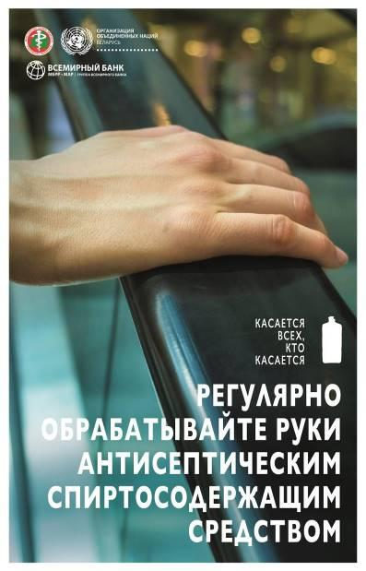

Заключение рабочей группы Межведомственного совета по рекламе от 28.05.2020 № 9-2020

1. Перечень социальной телевизионной рекламы:

|  |  |  |
| --- | --- | --- |
| № п/п | Наименование видеоролика | Заключение рабочей группы Межведомственного совета по рекламе |
|  | №1_Минздрав_Я меняюсь. COVID-01_ТВ | от 29.07.2020 № 12-2020 |
|  | №2_Минздрав_Я меняюсь. COVID-02_ТВ | от 29.07.2020 № 12-2020 |
|  | №3_Минздрав_Я меняюсь. COVID-03_ТВ | от 29.07.2020 № 12-2020 |
|  | №4_Минздрав_Береги себя-1_ТВ | от 28.05.2020 № 9-2020 |
|  | №5_Минздрав_Береги себя-2_ТВ | от 28.05.2020 № 9-2020 |
|  | №6_Минздрав_Береги себя-3_ТВ | от 28.05.2020 № 9-2020 |
|  | №7_Минздрав_Береги себя-4_ТВ | от 28.05.2020 № 9-2020 |
|  | №8_Минздрав_Береги себя-5_ТВ | от 28.05.2020 № 9-2020 |
|  | №9_Минздрав_Береги себя-6_ТВ | от 28.05.2020 № 9-2020 |
|  | №1_Минздрав_ Гигиена рук_ТВ | от 10.04.2020 № 6-2020 |
|  | №2_Минздрав_ Забота о пожилых_ТВ | от 10.04.2020 № 6-2020 |
|  | №4_Минздрав_ Обработка телефона_ТВ | от 10.04.2020 № 6-2020 |
|  | №3_Минздрав_ Група рызыкi_ТВ | от 10.04.2020 № 6-2020 |
|  | №5_Минздрав_ Профилактика_ТВ | от 10.04.2020 № 6-2020 |

1. 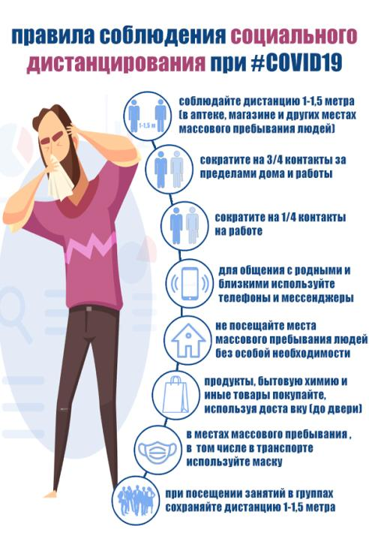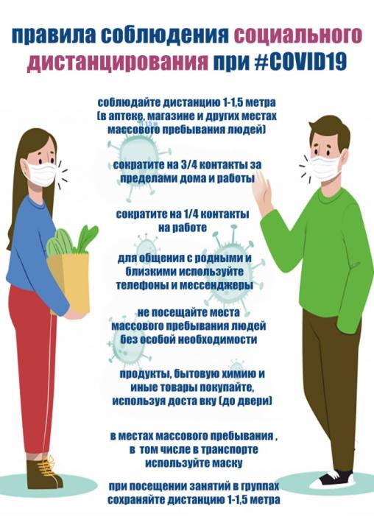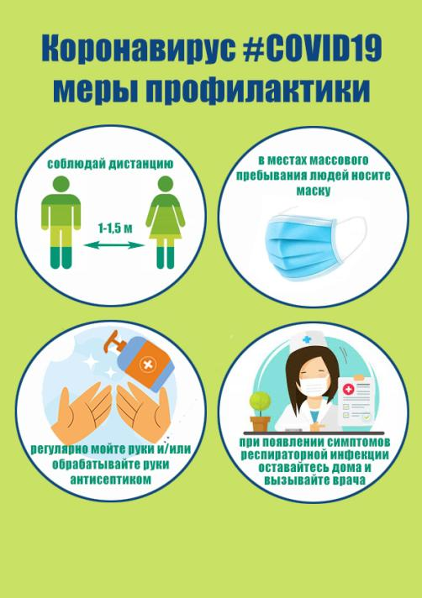Макеты информационных материалов по предупреждению распространения инфекции COVID-19 для размещения на социально значимых объектах, объектах с массовым посещением и пребыванием людей, на транспорте (не требуется согласование Межведомственного совета по рекламе):

